Consultasde Mysql(02/05/2023)

#1 Obtener el listado de los playlist con el nombre de sus canciones

S[ELECT](http://localhost/phpmyadmin/url.php?url=https://dev.mysql.com/doc/refman/5.5/en/select.html) playlist.nombre,canciones.nombre FROM playlist INNER JOIN canciones ON playlist.usuario_id=canciones.id

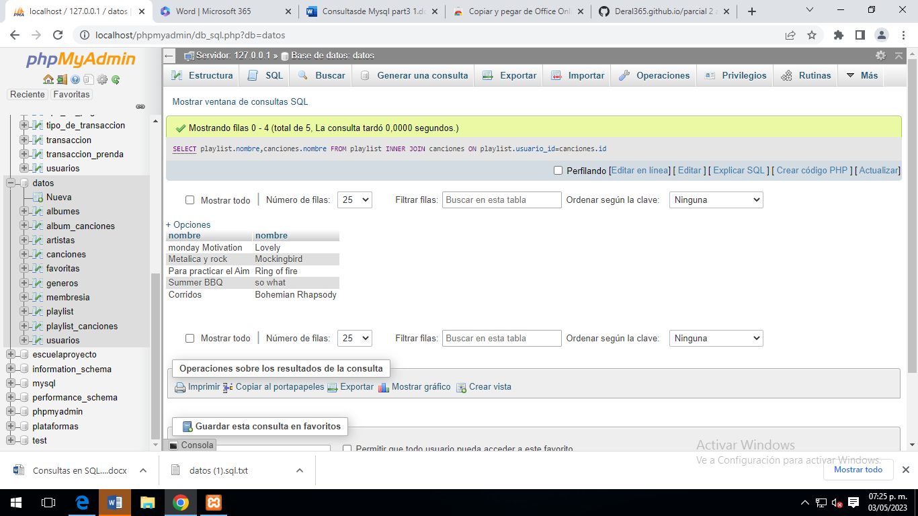

#2 Obtener el listado de álbumes y el nombre de sus canciones

[SELECT](http://localhost/phpmyadmin/url.php?url=https://dev.mysql.com/doc/refman/5.5/en/select.html) albumes.nombre,canciones.nombre FROM albumes INNER JOIN canciones ON albumes.artista_id=canciones.id

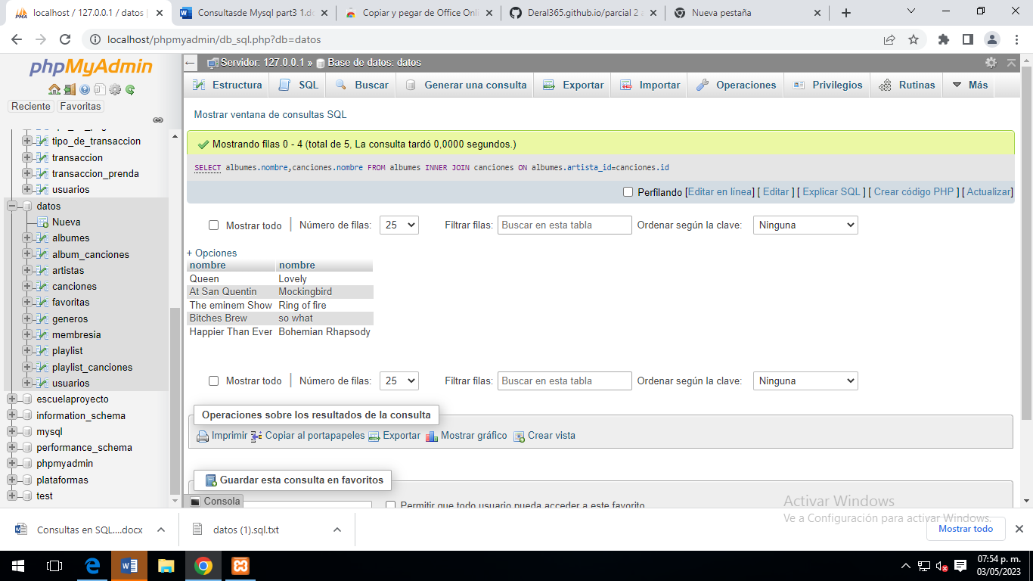

#3 Obtener el listado de usuarios y el nombre de sus canciones favoritas

[SELECT](http://localhost/phpmyadmin/url.php?url=https://dev.mysql.com/doc/refman/5.5/en/select.html) usuarios.nombre AS usuarios,canciones.nombre AS favoritas FROM usuarios INNER JOIN favoritas ON favoritas.usuario_id=usuarios.id INNER JOIN canciones ON favoritas.cancion_id=canciones.id

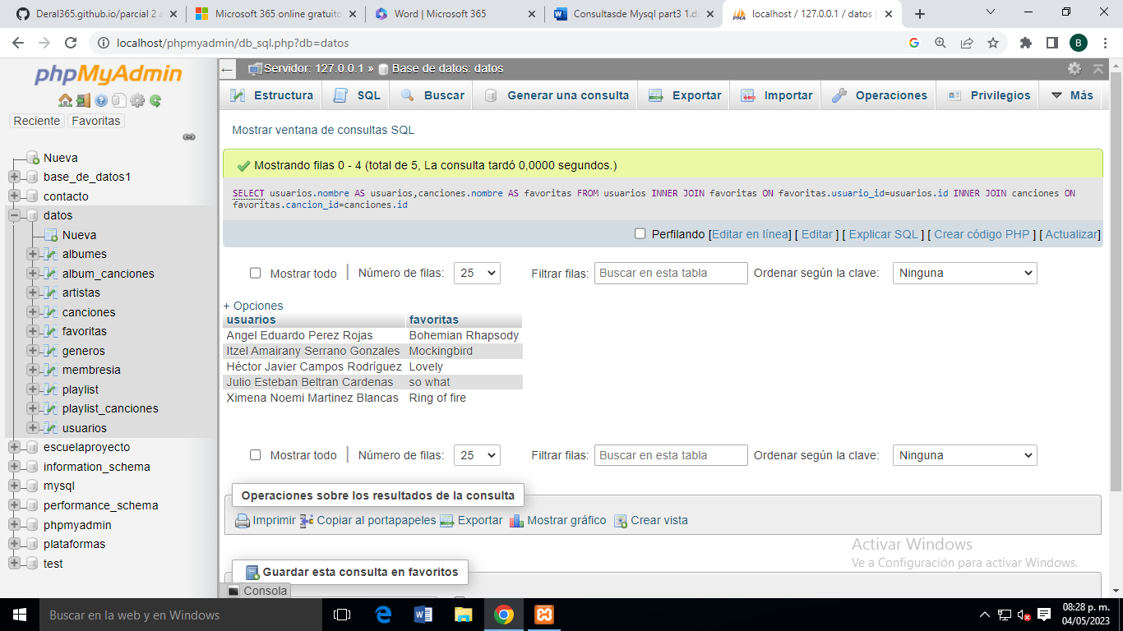

#4 Obtener el listado de playlist y el total de canciones que tiene

[SELECT](http://localhost/phpmyadmin/url.php?url=https://dev.mysql.com/doc/refman/5.5/en/select.html) [COUNT](http://localhost/phpmyadmin/url.php?url=https://dev.mysql.com/doc/refman/5.5/en/group-by-functions.html#function_count)(*) AS Total,playlist.nombre FROM playlist INNER JOIN playlist_canciones on playlist_canciones.playlist_id=playlist.id INNER JOIN canciones ON playlist_canciones.cancion_id=canciones.id GROUP BY playlist.nombre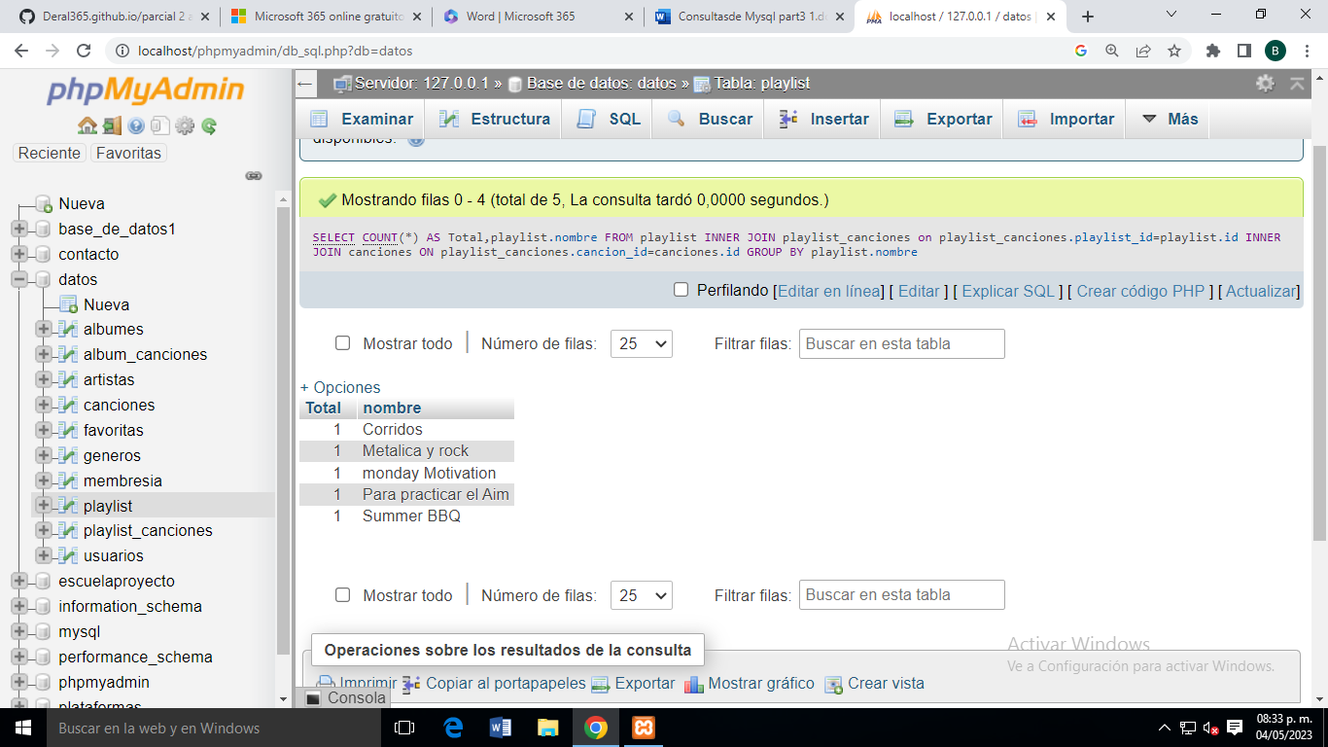

#5 Obtener el total de canciones por genero

#6 Obtener listado de playlist ,el usuario que los creo de los usuarios que tienen membresía individual

#7 Listar álbumes con sus canciones y el genero al que pertenecen

#8 Obtener el play list que tiene mas canciones de todas

#9 Obtener artsitas que tengan mas canciones y el total de canciones

#10 Listar el usuario con mascanciones favoritas y el total de canciones